

OpenGL v Linuxe 17 – BSP strom II

Úvod
V tejto časti seriálu si podrobnejšie popíšeme postup vytvorenia BSP stromu a uvedieme si jeho praktický význam. Súčasťou dnešného textu sú dva jednoduché príklady zobrazujúce oheň a oblohu s pohyblivými oblakmi. Použijeme ich na uvoľnenie atmosféry počas štúdia vlastností BSP stromu.
V rámci dodatku venovanému Linuxu by sme si ukázali jeden zo spôsobov, akým môžeme pracovať s údajmi uloženými na „Windows disku“ nášho kolegu.

BSP strom II
BSP strom je údajová štruktúra, ktorá vzniká rekurzívnym delením priestoru na polpriestory. Rozdelenie priestoru na konvexné polpriestory je jednou z hlavných výhod použitia BSP stromov. Takéto rozdelenie nám neskôr výrazne pomôže zvýšiť výkon niektorých špecifických operácií (ako napr. detekcia kolízií). Vzniknuté polpriestory môžu mať identickú veľkosť, resp. jeden môže byť väčší ako druhý.
Existuje niekoľko rôznych typov BSP stromov a niekoľko rozdielnych postupov ich vytvorenia. My si popíšeme základný typ BSP stromu (angl.: regular BSPT) a typ BSP stromu, ktorý sa najčastejšie využíva pre zvýšenie výkonu grafických aplikácií (angl.: solid leaf node BSPT).
Regular BSP strom je zložený z uzlov, ktoré obsahujú deliacu rovinu (angl.: splitter) a zoznam trojuholníkov, ktoré ležia v tejto rovine (sú s ňou rovnobežné, angl.: on). Uzol stromu ďalej obsahuje odkazy na dvoch svojich potomkov – uzly pre prednú a zadnú stranu deliacej roviny. Pri tvorbe uzlov sa trojuholníky ležiace pred (angl.: front) , resp. za (angl.: behind) deliacou rovinou postúpia na spracovanie podriadeným uzlom. Pri tvorbe takéhoto BSP stromu zväčša nastáva jeden veľmi špecifický prípad: trojuholník leží na oboch stranách deliacej roviny (angl.: spanning). Takýto trojuholník je potrebné rozdeliť a vzniknuté časti prideliť patričnej strane deliacej roviny (patričnému podriadenému uzlu).
Regular BSP strom bol jedným z prvých typov BSP stromov a využíval sa na riešenie viditeľnosti. Akonáhle sa však do grafického hardvéru implementovala funkcia zásobníka hĺbky (angl.: Z-buffer), regular BSP strom stratil svoj význam a bol nahradený novými typmi.
Solid leaf node BSP strom je zložený z dvoch typov uzlov:
  - solid node – tieto uzly obsahujú deliacu rovinu a odkazy na dvoch svojich potomkov, pričom tieto odkazy môžu nadobudnúť dve hodnoty:
a) odkaz na potomka – pokračujeme v testovaní priradených trojuholníkov,
b) odkaz na nedostupný priestor (angl.: solid space), je to priestor, v ktorom sa pozorovateľ nemôže nachádzať (najčastejšie vnútro stien budov, resp. okolie budov).
  - leaf node – tieto uzly obsahujú deliacu rovinu a zoznam všetkých trojuholníkov, ktoré ležia v tzv. dostupnom priestore (angl.: hollow space).
Solid leaf node BSP strom plní dôležitú úlohu v procese riešenia detekcie kolízií. Pri teste sa kontroluje poloha pozorovateľa, pričom ten sa nikdy nemôže nachádzať v nedostupnom priestore.
Výber deliacej roviny z množiny trojuholníkov definovaných v scéne je nesmierne zložitý proces. Existuje viacero kritérií a spôsobov výberu deliacej roviny. Popis týchto spôsobov je nad rámec tohto seriálu, pre záujemcov odporúčam štúdium prostredníctvom Internetu, kde možno nájsť množstvo rôznych článkov popisujúcich výhody a nevýhody použitia toho-ktorého spôsobu výberu deliacej roviny počas tvorby BSP stromu. My použijeme jednoduché pravidlo, pri ktorom bude deliaca rovina vybratá tak, aby bol obom stranám tejto roviny pridelený rovnaký počet trojuholníkov (vznikne tak vyvážený BSP strom – angl.: balanced BSPT).

:: Význam BSP stromu
Čo získame rozdelím objektov do polpriestorov? Výkon!
Spomeňme si na oktánové stromy (OctTree), o ktorých sme si už pár krát hovorili, a ktorých využitie sme si aj prakticky predviedli. BSP stromy vytvárame pre splnenie totožného cieľa – urýchlenie výpočtov. Oktánové stromy možno použiť namiesto BSP stromov, niekedy sa dokonca tieto dve štruktúry spájajú pre dosiahnutie želaného výsledku. BSP stromy sú však hospodárnejšie čo sa týka ich použitia pre scény, ktorých hlavnou črtou je „pravoúhlosť“ ich objektov. Jedná sa o všeobecné interiéry – najčastejšie budovy, ktoré sú zložené z „pravoúhlo“ usporiadaných stien, podláh a stropov. V takomto prostredí sa výrazne prejaví efektivita BSP stromu.
Pri riešení detekcie kolízie je kľúčovým údajom poloha pozorovateľa. V ideálnom prípade je poloha určená po niekoľkých krokoch pri prechode BSP stromu. V prvom kroku sa vylúči polovica všetkých objektov, v druhom kroku ďalšia polovica z predošlej polovice (zostane štvrtina objektov), v ďalšom kroku sa vylúči polovica z predošlej polovice (zostane osmina objektov), pričom po vykonaní týchto 3 krokov môže byť zistená poloha pozorovateľa a vybraté objekty, ktoré sa nachádzajú v jeho blízkosti. S týmito objektami je následne vykonaná detekcia kolízie. Tento proces je omnoho výkonnejší ako realizácia detekcie kolízie so všetkými objektami scény. Pokiaľ je v scéne 500 trojuholníkov, získaný výkon je takmer nerozoznateľný, pokiaľ však scéna obsahuje tisícky trojuholníkov, použitie BSP stromu je kľúčovým faktorom, bez ktorého by bol proces detekcie kolízie nerealizovateľný.

:: Postup vytvorenia „regular BSP“ stromu
Vytvorenie BSP stromu začína výberom deliacej roviny. Tento výber zrealizujeme postupným prechodom celého zoznamu trojuholníkov. Trojuholník predstavujúci deliacu rovinu bude mať na svojich stranách približne rovnaký počet trojuholníkov. Postup naplnenia údajov štartovacieho uzla je nasledovný:
  - trojuholník predstavujúci deliacu rovinu uložíme ako jeden z údajov uzla,
  - všetky trojuholníky, ktoré ležia v rovine (sú s ňou rovnobežné) uložíme do zoznamu trojuholníkov ležiacich v rovine,
  - všetky trojuholníky ležiace pred deliacou rovinou uložíme do zoznamu predných trojuholníkov,
  - všetky trojuholníky ležiace za deliacou rovinou uložíme do zoznamu zadných trojuholníkov,
  - všetky trojuholníky, ktoré ležia súčasne na oboch stranách deliacej roviny rozdelíme a jednotlivé časti uložíme do zoznamu predných, resp. zadných trojuholníkov.
Idea vytvorenia BSP stromu následne pokračuje rekurzívnym delením trojuholníkov uložených v zozname predných, resp. zadných trojuholníkov pokiaľ nedosiahneme stav, kedy už ďalej nie je čo deliť (v zozname predných, resp. zadných trojuholníkov nezostal žiaden trojuholník, resp. môžeme použiť iné kritérium pre ukončenie rekurzie).
Na obr. 1 je zobrazená klasická scéna, pre ktorú je výhodné vytvoriť BSP strom a použiť ho na riešenie detekcie kolízií. Jednotlivé steny miestností 3D scény sú pre zjednodušenie zobrazené v 2D pohľade. Na pravej strane obrázku je zobrazený regular BSP strom, ktorý vznikne po aplikovaní hore uvedeného postupu. Každý jednotlivý uzol má na svojej pravej strane potomka s trojuholníkmi ležiacimi pred deliacou rovinou, na ľavej strane zostane zoznam trojuholníkov ležiacich za deliacou rovinou, ktorý sa odovzdá na spracovanie „ľavému“ potomkovi.

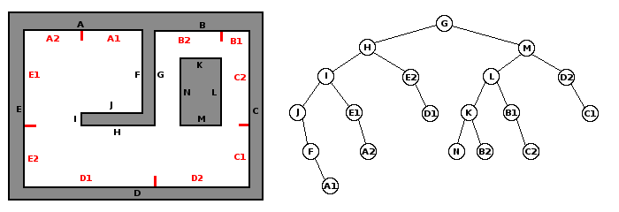
Obr. 1 Objekty scény reprezentované regular BSP stromom
K dnešnej časti seriálu prikladám dve jednoduché aplikácie nadväzujúce na články, v ktorých sme si hovorili o OpenGL grafických efektoch. V prvom príklade sa generuje „reálny oheň“, druhý príklad je totožný až na jednu výnimku: do scény je umiestnená „obloha s pohyblivými oblakmi“. Každý jednotlivý fragment zdrojového kódu som sa snažil čo najviac okomentovať, takže na tomto mieste uvediem len základný princíp použitý na generovanie uvedených efektov.

Príklad č. 17
Na obr. 2 môžeme vidieť výstup príkladu č. 17. Oheň je generovaný pomocou tzv. systému častíc (angl.: particle system). Algoritmus vytvorenia ohňa je definovaný v súboroch mFire.cpp a mFire.h. Srdcom algoritmu je štruktúra particle_system deklarovaná v súbore mFire.h. Systém častíc pozostáva z množiny rovnakých objektov – častíc (angl.: particle), ktorým sú pridelené určité špecifické vlastnosti potrebné pre udržanie „života systému“. Každá častica má definovanú svoju polohu, rýchlosť a „dĺžku života“. Celý systém má ďalej definované parametre týkajúce sa spoločného „života“ jeho jednotlivých častíc. Pokiaľ častica ukončí svoj „život“, je zo systému vyradená a je nahradená novou časticou, ktorej sa priradia štartovacie vlastnosti.
Z dôvodu simulácie ohňa ma každá častica systému priradenú farbu, ktorá je na základe „života“ častice menená z počiatočnej červeno-žltej na sivú, predstavujúcu dym. Vo funkcii void mFire::render(void) je aplikovaný tzv. billboarding, o ktorom sme si už hovorili. Jedná sa o výpočet súradníc vrcholov častice na základe hodnôt MODELVIEW matice, ktorý zabezpečí, aby bol systém častíc vždy natočený kolmo na pohľad pozorovateľa. To znamená, že pozorovateľ sa môže ľubovolne pohybovať okolo ohňa. Odpoveď na otázku: „je oheň trojrozmerný (má objem)?“ znie: „nie, nie je“.

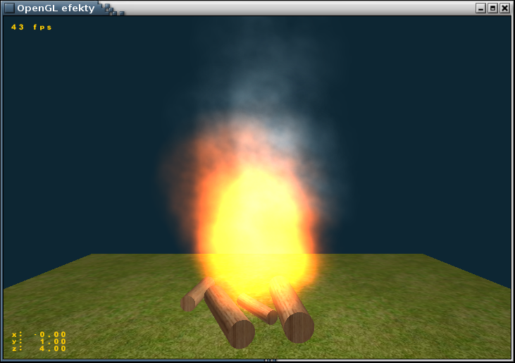
Obr. 2: Výstup príkladu č. 17 – oheň generovaný na základe systému častíc
Príklad č. 18
Na obr. 3 môžeme vidieť výstup príkladu č. 18. Predošlý príklad č. 17 je doplnený o oblohu s pohyblivými oblakmi. Premenné a funkcie potrebné pre zobrazenie objektu oblohy a oblakov sú doplnené do súborov mObject.cpp a mObject.h. Jedná sa o štruktúry _Ssphere a _Sclouds.
Pre generovanie efektu okolitej oblohy je použitý objekt pologule, ktorý je z vnútornej strany pokrytý textúrou predstavujúcou večernú oblohu (súbor data/sky/sky00.bmp). Pologuľa je vytvorená na základe jednoduchých matematických vzťahov pre výpočet polohy vrcholu na guľovej ploche. Farba pozadia scény je zvolená tak, aby nadväzovala na farbu spodnej časti pologule. Vznikne tak súvislý farebný prechod medzi textúrou pologule a pozadím scény.
Pohyblivé oblaky sú zobrazené vo forme textúry (súbor data/sky/sky1.bmp), ktorou je pokrytá zakrivená plocha. Textúra je polopriesvitná, takže cez jej tmavé časti možno vidieť pologuľu umiestnenú nad touto plochou. Farba textúry na okrajoch zakrivenej plochy je zároveň ovplyvnená alfa hodnotou, získame tak efekt plynulého zobrazenia a zrušenia oblakov na horizonte.
Zakrivená plocha je vytvorená na základe jednoduchého matematického vzorca:
s = √ ( (2 * polomer)² / 2 ), s – veľkosť polohy so zadaným polomerom
Výška (y) v bode (x, z) tejto plochy sa vypočíta podľa vzorca:
y = x² * z² / polomer²

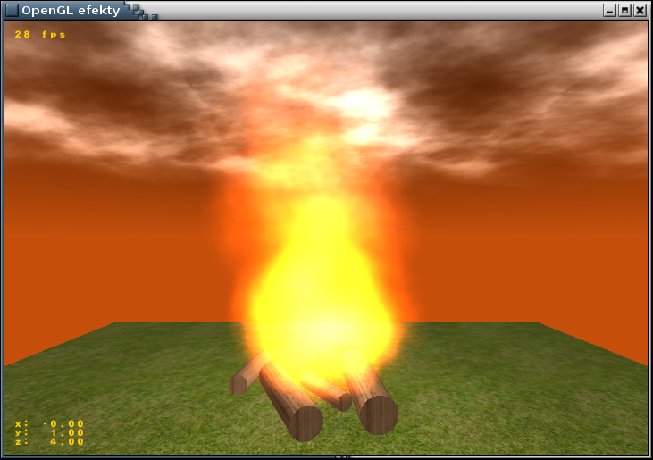
Obr. 3: Výstup príkladu č. 18 – obloha s pohyblivým oblakmi
Linux súkromne i pracovne – sieťové pripojenie – pokračovanie
V minulých častiach seriálu sme si predstavili príkazy ifconfig a iwconfig. Dnes si povieme niečo o príkaze netstat a smbmount.
Príkaz netstat slúži na zobrazenie informácií o bežiacich procesoch, ktoré súvisia so sieťovým pripojením. Tento príkaz dopĺňa príkazy ping (test konektivity na cieľovú IP) a traceroute (získanie cesty k cieľovej IP). Po zadaní príkazu netstat -peva získame výstup, z ktorého môžeme okrem iného zistiť nasledovné údaje:
  - názvy spustených procesov (démonov – programom bežiacich „na pozadí“),
  - názvy protokolov, pomocou ktorých prebieha spojenie,
  - čísla portov, ktoré využívajú jednotlivé spustené procesy pre svoju činnosť.
Príkaz smbmount patrí do kolekcie príkazov projektu Samba. Podrobné informácie o Sambe, jej význame a spôsobe použitia jej príkazov možno nájsť na Internete. Jedným zo zdrojov môže byť veľmi kvalitný seriál prezentovaný mojím kolegom Miroslavom Oravcom na stránkach tohto časopisu. Môj výklad preto skrátim a uvediem iba dve, pre nás najdôležitejšie vlastnosti Samby:
  - pomocou Samby môžeme vytvoriť súborový, resp. tlačový Linux server a zaradiť ho do Windows prostredia,
  - pomocou Samby môžeme pristupovať k súborom, resp. tlačiarňam umiestneným vo Windows prostredí.
Dnes využijeme druhú z uvedených vlastností Samby a pokúsime sa priradiť zdieľanú zložku WindowsPC k nášmu Linux systému. Na toto priradenie slúži nasledovný príkaz:
smbmount -o username=meno,password=heslo //IP/cesta/Windows_zlozka /cesta/Linux_zlozka
meno meno používateľa, ktorý môže zdielať zložku Windows_zlozka,
heslo heslo pre používateľa, ktorý môže zdielať zložku Windows_zlozka,
IP IP adresa WindowsPC,
/cesta/Windows_zlozka cesta a meno zložky, ktorá je zdielaná na WindowsPC (môže ju zdielať užívateľ s daným menom a heslom),
/cesta/Linux_zlozka cesta a meno zložky vytvorenej v našom LinuxPC.
Po úspešnom vykonaní tohto príkazu budeme mať v našom LinuxPC priradenú zložku z WindowsPC, z ktorej môžeme čítať, resp. do ktorej môžeme zapisovať naše údaje (pokiaľ na to máme patričné práva).
Na zrušenie priradenia vzdialenej zložky použijeme tento príkaz:
smbumount /cesta/Linux_zlozka
/cesta/Linux_zlozka cesta a meno zložky vytvorenej v našom LinuxPC, ktorej sme priradili obsah WindowsPC zložky pomocou príkazu smbmount.

Nabudúce…
Keďže solid leaf node BSP strom vytvára takmer ideálnu údajovú štruktúru, pomocou ktorej môžeme veľmi elegantne riešiť detekciu kolízií, použijeme ho v našej novej aplikácii. Dnešný výklad si budeme musieť doplniť podrobným postupom vytvorenia solid leaf node BSP stromu a popisom konkrétneho algoritmu. V nasledujúcej časti seriálu sa teda budeme venovať výhradne tomuto typu BSP stromu. Algoritmus doplníme do kódu príkladu č. 16 a pokúsime sa zmerať získaný výkon.

[Marek Sopko]
[e-mail: avatar@host.sk]

